|  |  |  |  |  |
| --- | --- | --- | --- | --- |
| **CARRERAS EN LÍNEA** | | | | |
| **Carrera:** | Economía. | | **Modalidad:** | En línea. |
| **Asignatura:** | Investigación Operativa | | **Nivel:** | 4. |
| **Unidad de Organización Curricular:** | | Básica | | |
| **Tema:** | Programación lineal: Ejercicios | | **Semana:** | 04. |
| **Actividad:** | Ejercicios de Resolución: métodos simplex, grafico y solver | | | |
| **Profesor:** | Ec. Giovanna Alejandra Cuesta Chavez, Ph.D. | | | |

**TAREA SEMANA 4**

Se debe realizar los ejercicios correspondientes a:

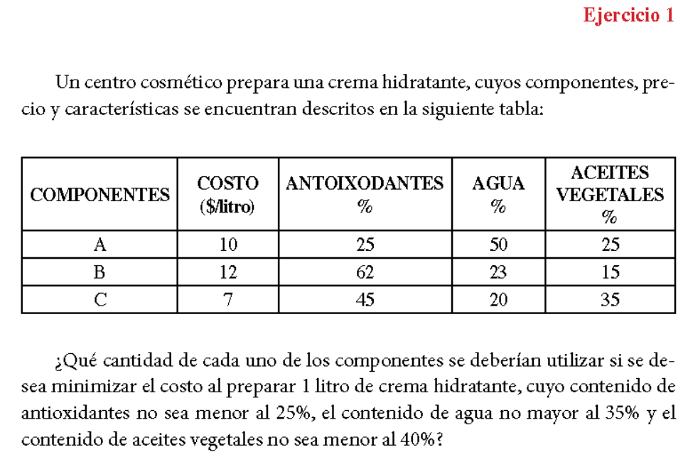

***Instrucciones***

* ***Los ejercicios se deben realizar en un documento de excell***
* ***Todo el enunciado del ejercicio debe ser transcrito no con capturas de pantalla.***
* ***Se debe realizar con los métodos: simplex, grafico y solver***
* ***La tarea es en grupo: los grupos son de 4 integrantes***